DS18B20 és a csatlakozópanel
A panelt úgy tartva, hogy a zöld csavaros sorkapocs felül, a három csatlakozótüske pedig alul legyen, a kapcsok és tüskék sorrendje balról jobbra:
GND VCC DAT
DS18B20 vezetéke | Funkció | Panel csavaros sorkapcsa
fekete | föld | GND
piros | tápfeszültség | VCC
sárga | 1-Wire adat | DAT

A DS18B20 érzékelő fekete, piros és sárga vezetéke
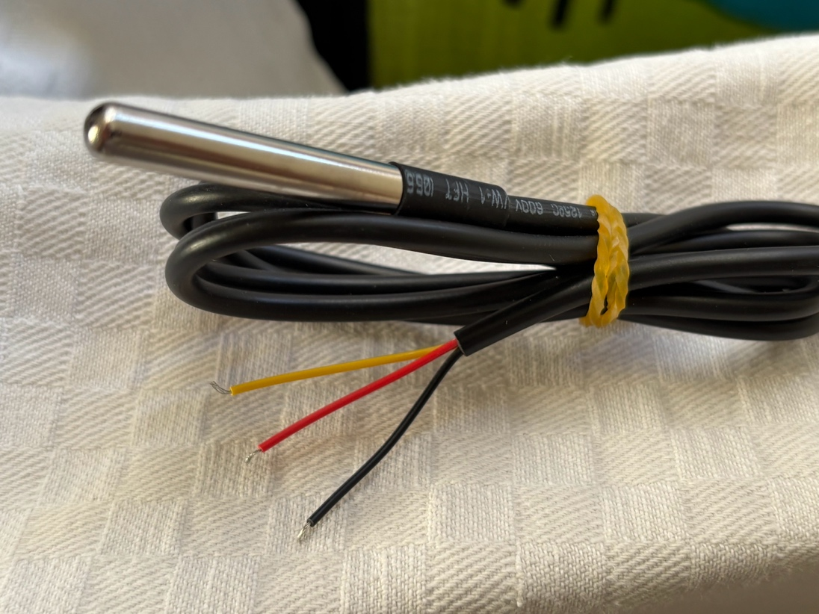
A sodrott vezetékvégeket úgy rögzítsük, hogy kilógó elemi szál ne érhessen a szomszédos kapocshoz. A csavarokat húzzuk meg, majd mindhárom vezetéket külön, enyhén meghúzva ellenőrizzük.

A csatlakozópanel és az ESP32
Panel tüskéje | Jumper vezeték | ESP32 csatlakozója | Funkció
GND | fehér | GND | közös föld
VCC | szürke | 3.3V | a DS18B20 tápellátása
DAT | lila | IO16` / `GPIO16 | 1-Wire adat
A GND, VCC és DAT jelölésű csatlakozópanel
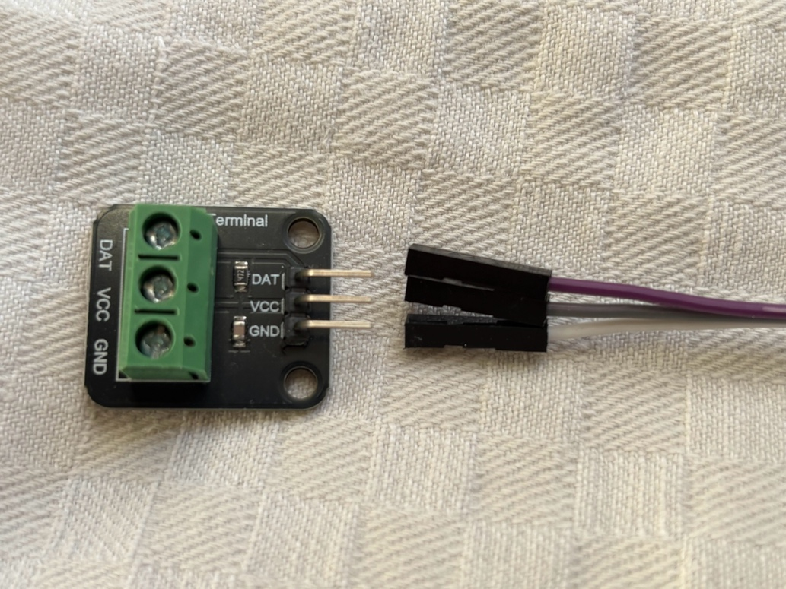
Az ESP32 alaplap csatlakozóinak feliratai
